供应商投标文件备份文件上传操作流程

一、概述

本流程适用于天津市政府采购中心市级政府采购电子招投标系统，在项目解密成功后，投标文件出现损坏无法打开的情况时使用。

二、操作流程

1.供应商CA登录。

步骤一：登陆天津市政府采购中心网站（http://tjgpc.zwfwb.tj.gov.cn/），点击左侧“网上招投标-供应商登录”图标。如下图1。

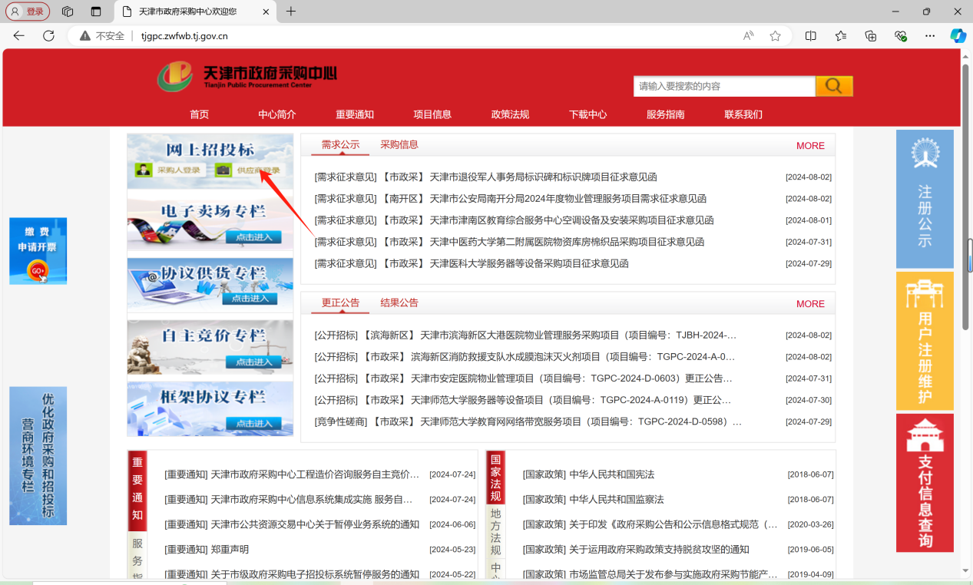

图1

步骤二：进入供应商登录页面，选择“市级集采机构入口”处点击“进入”。如下图2。

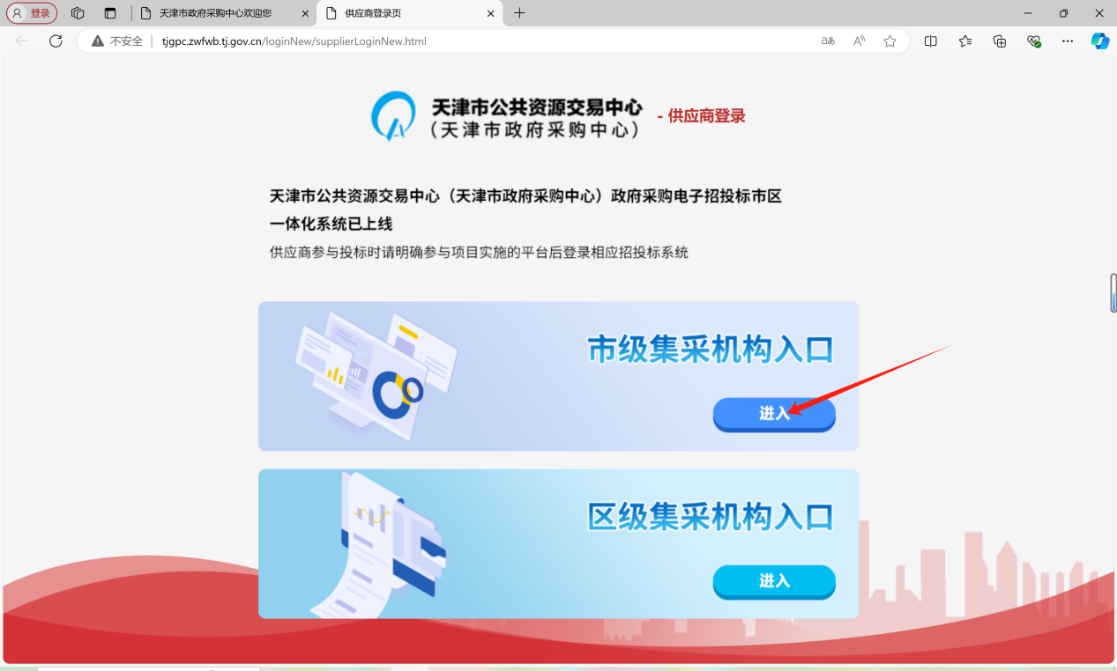

图2

步骤三：浏览器自动跳转到天津市公共资源统一身份认证平台，选择“企业用户”“CA登陆”，如下图3。

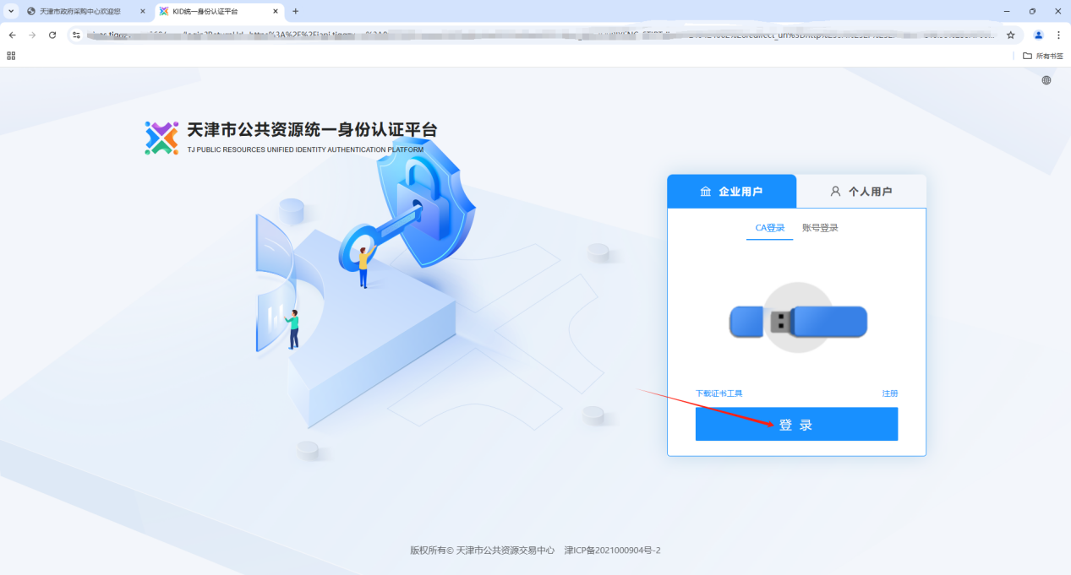

图3

步骤四：输入UKEY的PIN码，点击“确定”，如下图4。

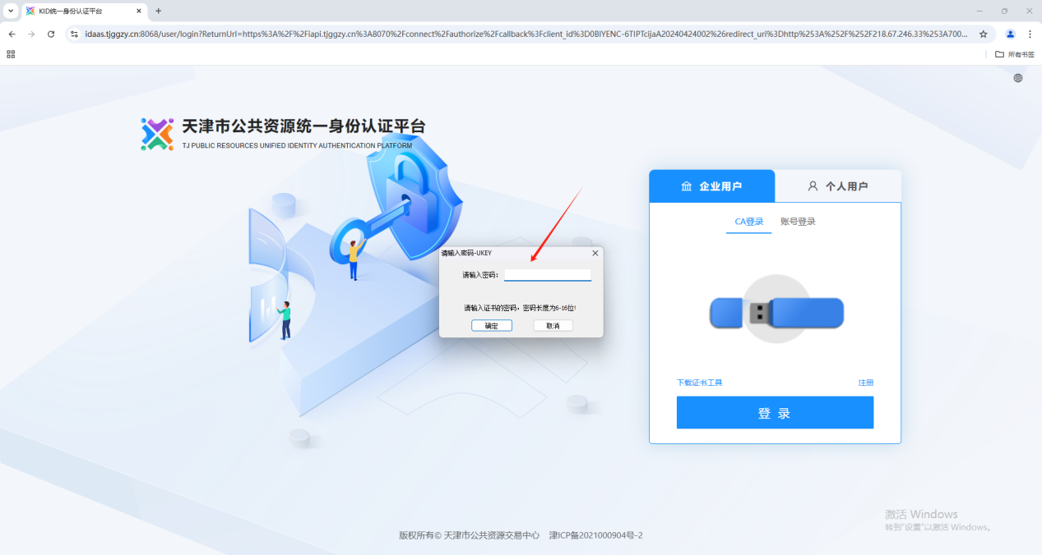

图4

步骤五：登录到供应商系统，供应商系统左侧菜单中，点击“备份文件上传”项，如下图5。

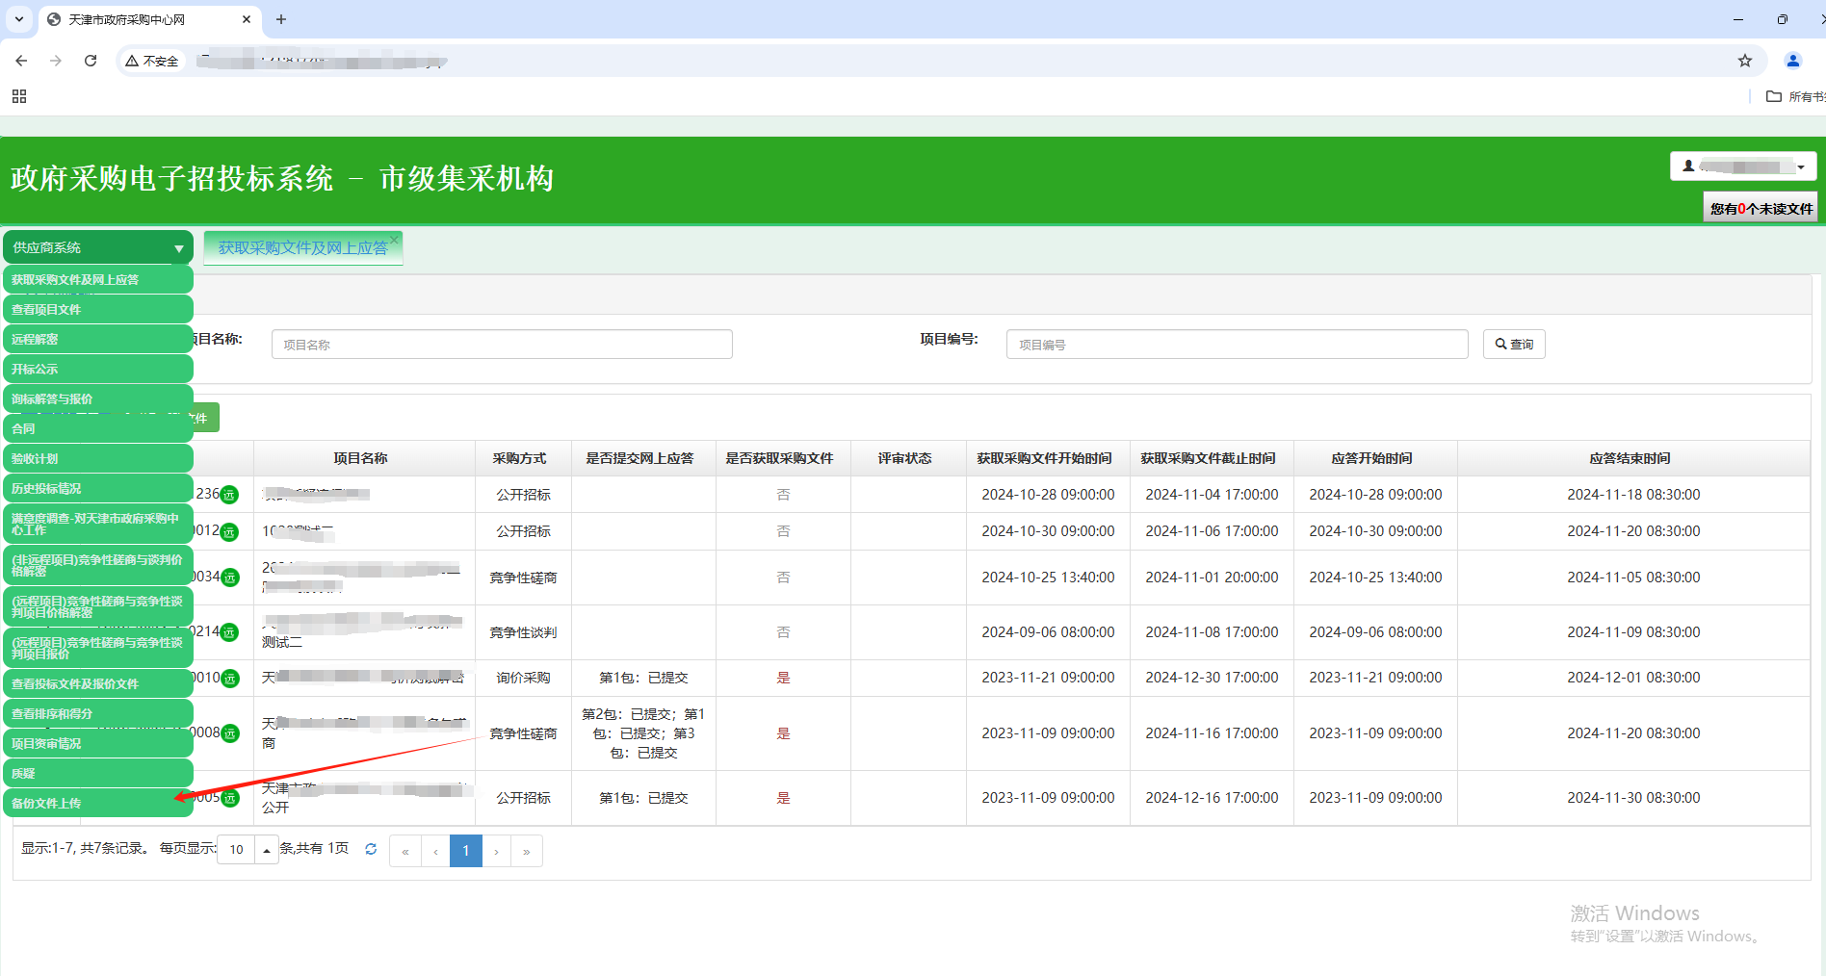

图5

步骤六：进入到“备份文件上传”功能中，如下图6。

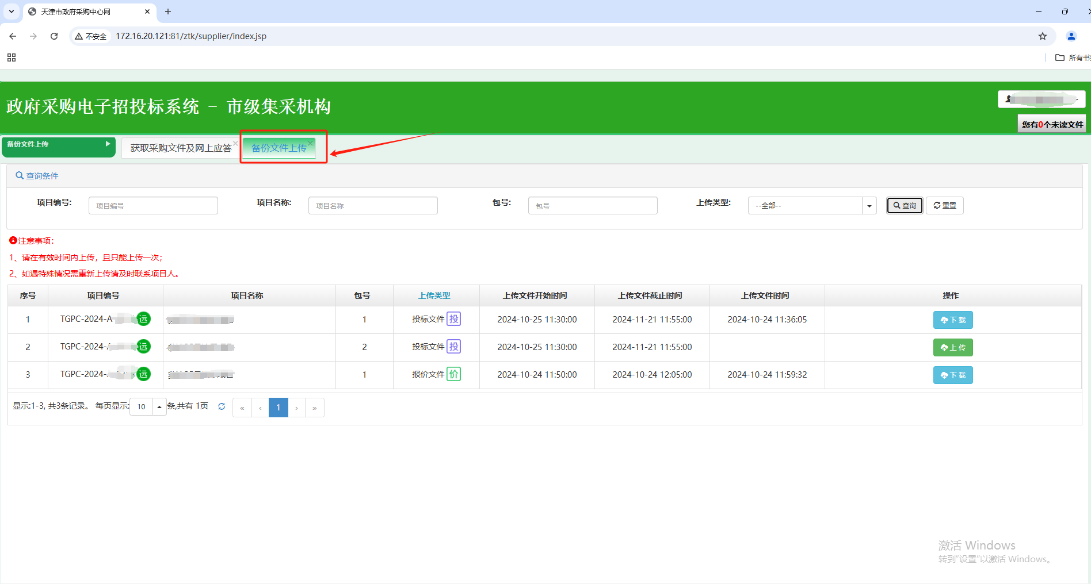

图6

2.上传备份文件。

若项目需要供应商上传备份文件，在“备份文件上传”列表中会出现需要上传的项目编号、项目名称、包号、上传文件类型以及要求的上传文件开始时间、上传文件截止时间。

步骤一：确定需要上传备份文件的项目及上传类型，点击“上传”，如下图7。

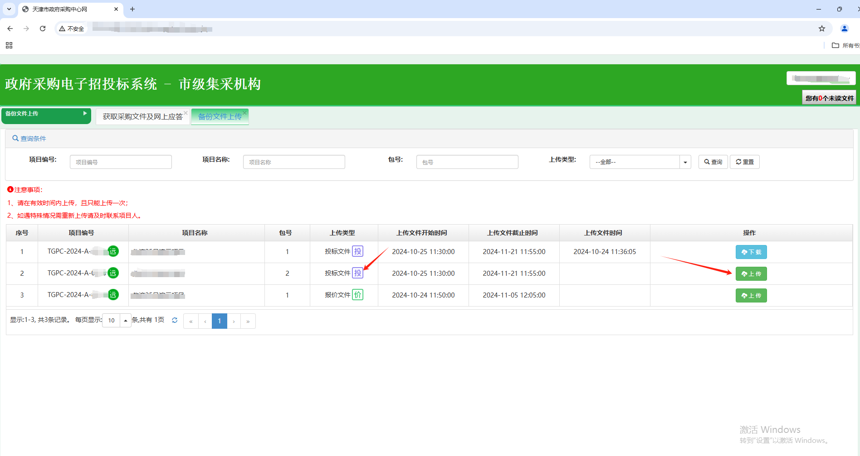

图7

步骤二：在弹出的“上传备份文件”对话框中，点击“选择附件”，选择与加密文件同时生成的.gztb文件上传，上传完成后点击“保存”即完成上传备份文件上传工作。如下图8。

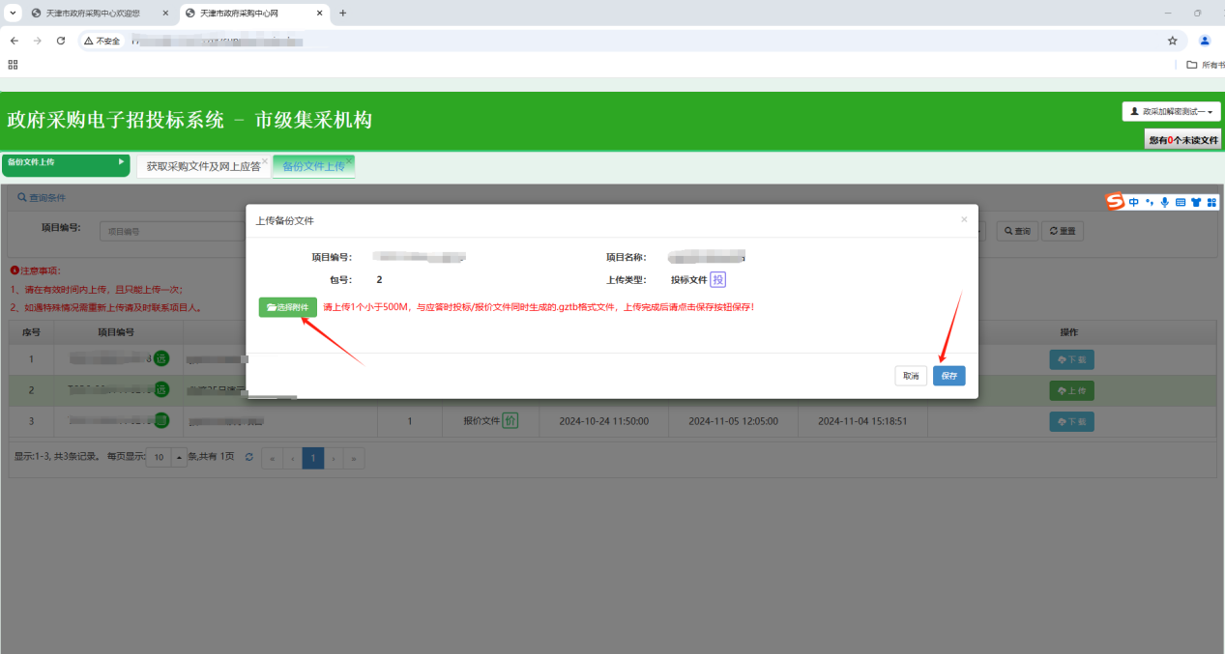

图8

备注：系统自动校验上传的备份文件是否和当前项目提交的投标文件是否为同时生成的，是同时生成的才能上传，否则提示“与应答提交时的文件不一致，请重新上传！”。校验成功如图9。

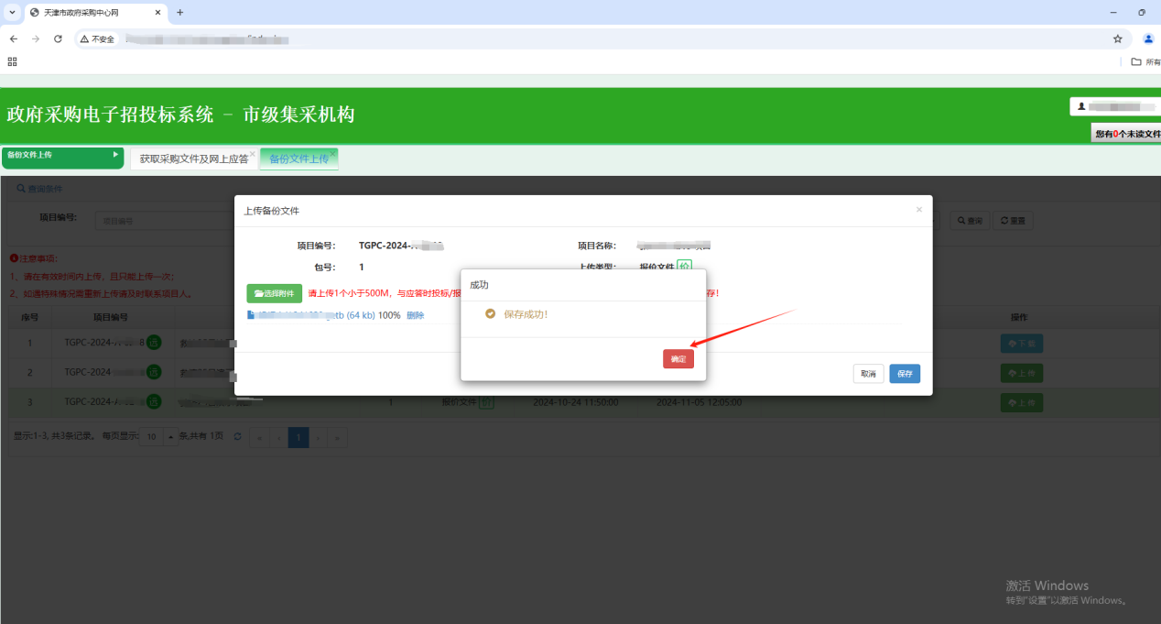

图9

文件校验不一致提示如图10。

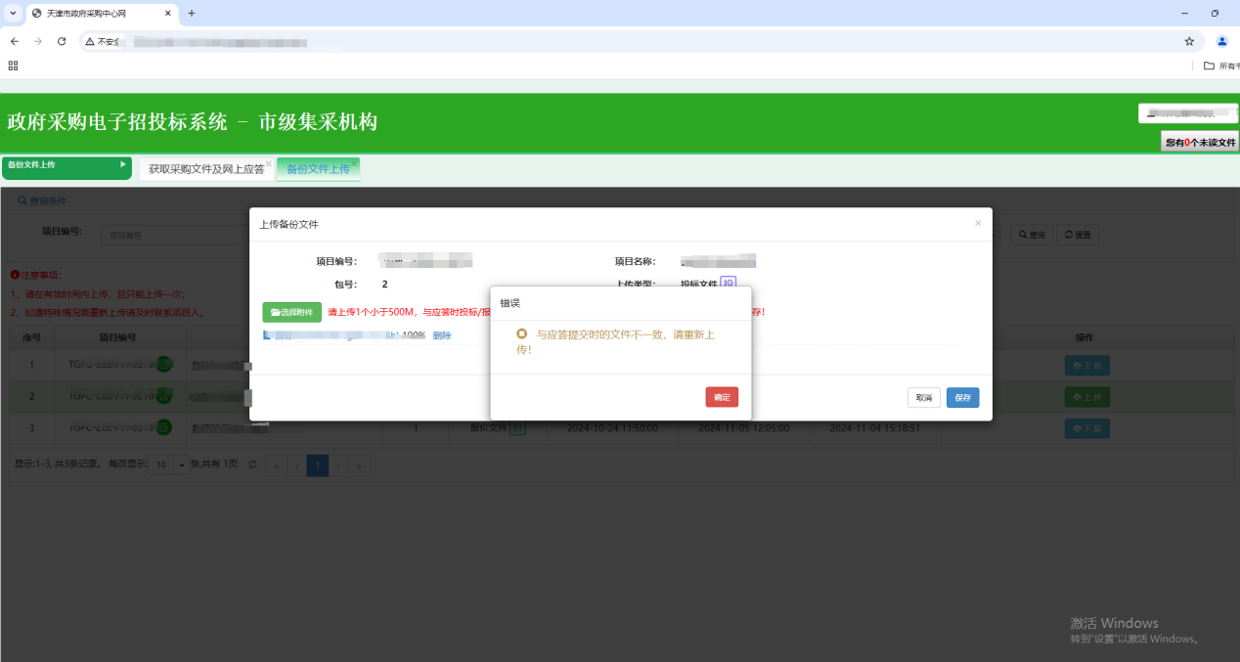图10